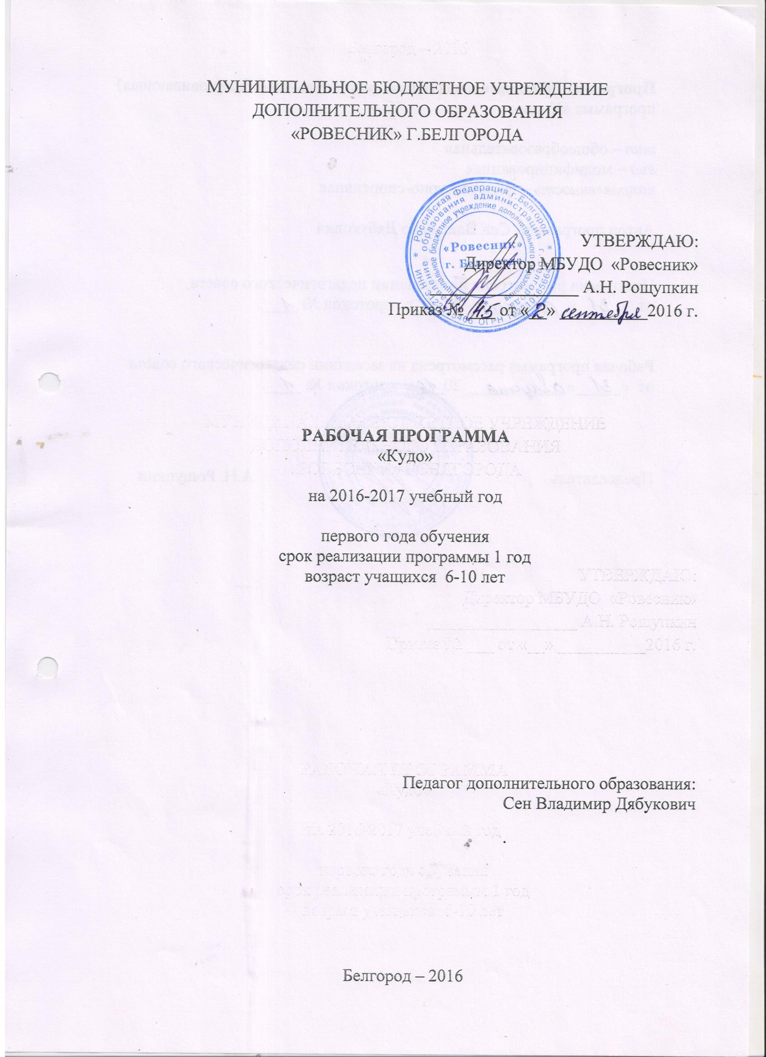

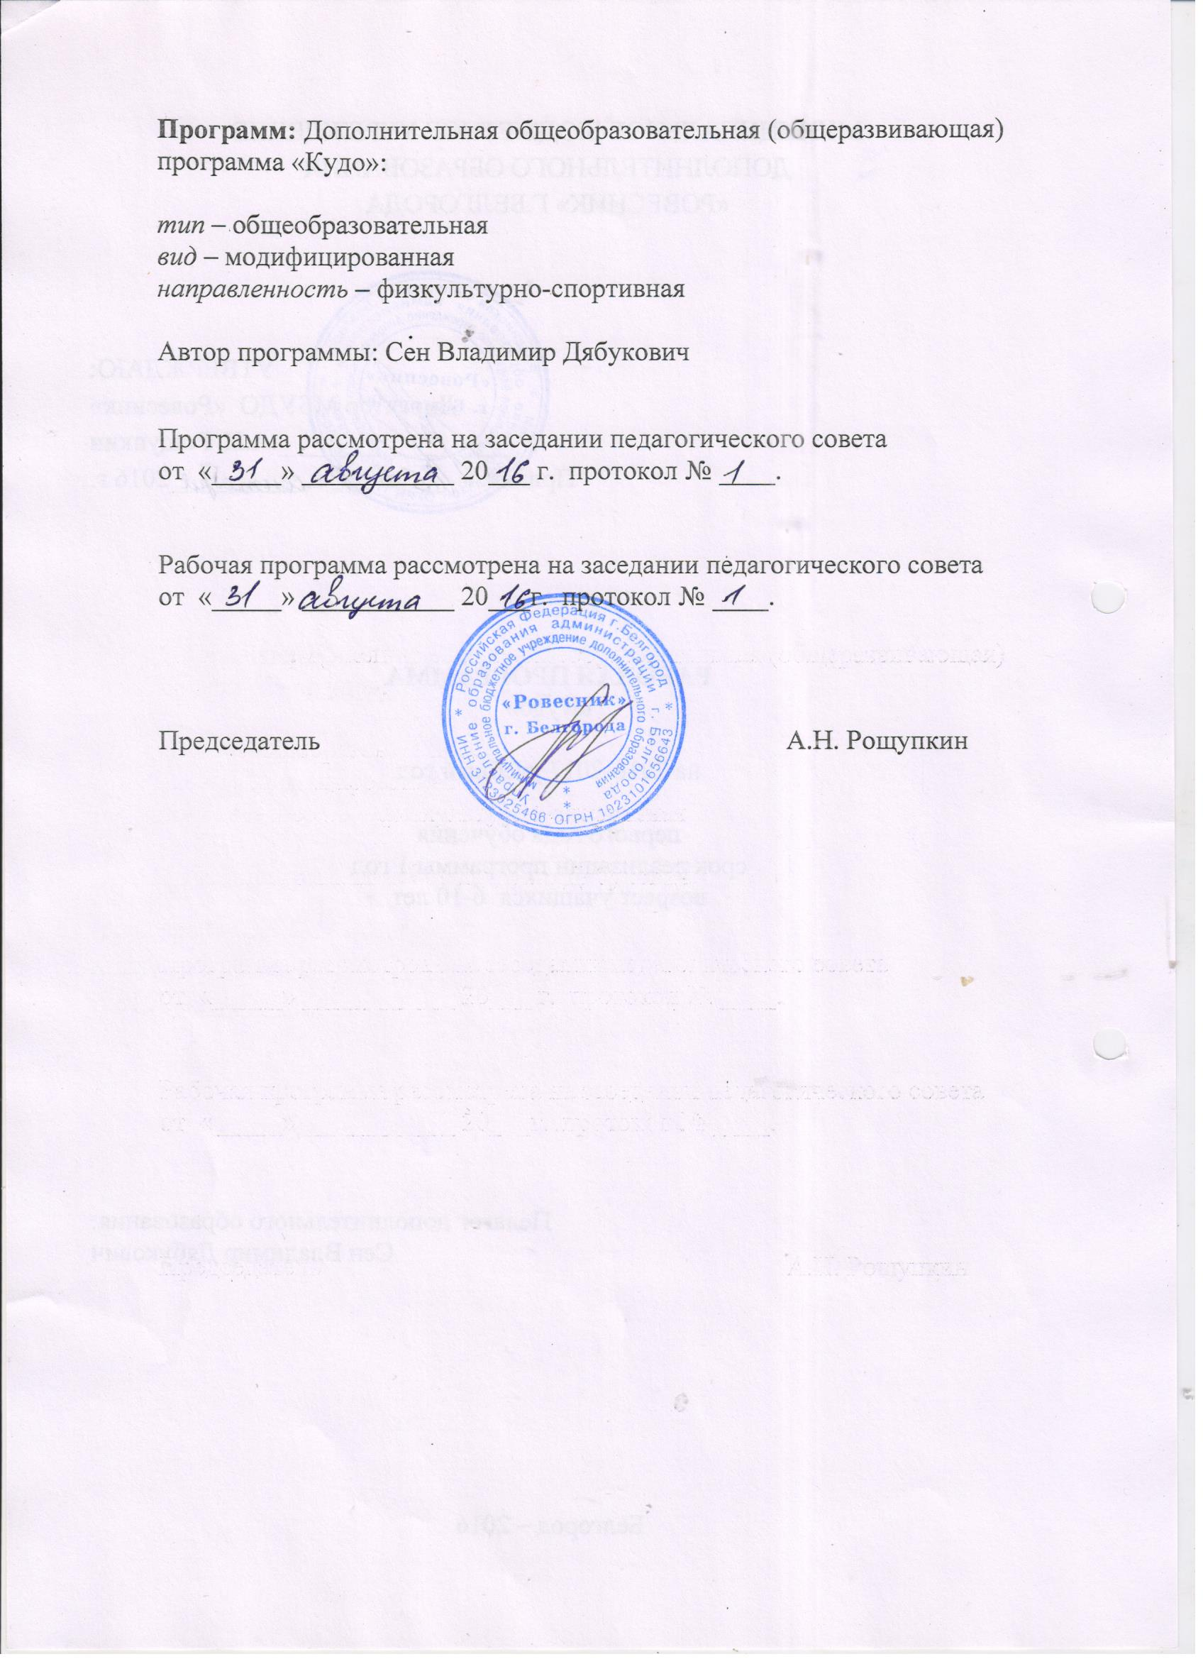

Календарно-тематический план

1-го года обучения.
Тренер-преподаватель: Сен В.Д.
Содержание | Всего | Сентябрь  1,3,6,8,10,13, 15,17,20,22,24, 27,29 |  |  |  |  | Октябрь  1,4,6,8,11,13,15,,18,20,2225,27,29 |  |  |  | Ноябрь  1,3,8,10,12, 15,17,19,22, 24,26,29 |  |  |  | Декабрь  1,3,6,8,10,13,15,17,20,22, 24,27,29,31 |  |  |  |  | Январь  10,12,14,17,19,21,24,26,28,31 |  |  | Февраль  2,4,7,9,11,14,16,18,21, 25,28 |  |  |  | Март  2,4,7,11,14, 16,18,21,23, 25,28,30 |  |  |  | Апрель  1,4,6,8,11,13,15,18,20,22,25,27 |  |  |  |  | Май  2,4,6,11,1316,18,20,23,25,27,30
Физическая  подготовка  Всего: | 128 | 2 | 4 | 3 | 2 | 1 | 4 | 4 | 4 | 4 | 3 | 4 | 4 | 4 | 2 | 3 | 4 | 4 | 3 | 2 | 4 | 4 | 3 | 3 | 4 | 4 | 3 | 4 | 4 | 4 | 4 | 4 | 4 | 3 | 2 | 4 | 3 | 4 | 2
ОФП | 73 | 2 | 4 | 2 | 2 | 1 | 2 | 4 | 4 | 2 | 2 | 2 | 2 | 2 | 1 | 2 | 2 | 2 | 2 | 1 | 2 | 2 | 2 | 2 | 2 | 2 | 2 | 2 | 2 | 2 | 2 | 2 | 2 | 2 | 1 | 2 | 2 | 2 | 1
СФП и СТП | 55 |  |  | 1 |  |  | 2 | 4 | 4 | 2 | 1 | 2 | 2 | 2 | 1 | 1 | 2 | 2 | 1 | 1 | 2 | 2 | 1 | 1 | 2 | 2 | 1 | 2 | 2 | 2 | 2 | 2 | 2 | 1 | 1 | 2 | 1 | 2 | 1
Соревнования и  контрольные испытания | 6 |  |  |  | 2 |  |  |  |  |  |  |  |  |  |  |  |  |  | 1 |  |  |  |  | 1 |  |  |  |  |  |  |  |  |  | 1 |  |  | 1
Теор-кая подготовка | 8 | 2 |  |  |  | 1 |  |  |  |  | 1 |  |  |  |  | 1 |  |  |  | 1 |  |  | 1 |  |  |  | 1
Медицинское обследование | 2 |  |  | 1 |  |  |  |  |  |  |  |  |  |  |  |  |  |  |  | 1
Всего часов | 144 | 4 | 4 | 4 | 4 | 4 | 4 | 4 | 4 | 4 | 4 | 4 | 4 | 4 | 2 | 4 | 4 | 4 | 4 | 4 | 4 | 4 | 4 | 4 | 4 | 4 | 4 | 4 | 4 | 4 | 4 | 4 | 4 | 4 | 2 | 4 | 4 | 4 | 2

